Aplicaţie HTML

Organizaţi, utilizând tabele HTML, orarul clasei voastre. Personalizaţi pagina, în funcţie de materiile preferate, sau de profesorii preferaţi. De exemplu, dacă materia preferată este Informatica, adăugaţi o imagine de fundal celulei care conţine această materie.

Exemplu de orar (parţial)

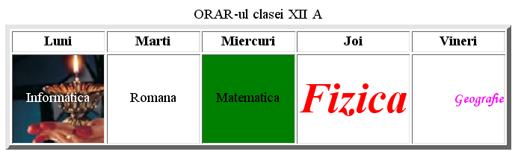

<html><title>ORAR</title>
<body>
<table border="5">
<caption>ORAR-ul clasei XII A</caption>
<tr>
<th width=100>Luni</th>
<th width=100>Marti</th>
<th width=100>Miercuri</th>
<th width=100>Joi</th>
<th width=100>Vineri</th>
</tr>
<tr>
<td background="rai.jpg" height=100 align=center><font color=white>Informatica</td>
<td align=center>Romana</td>
<td bgcolor=green align=center>Matematica</td>
<td align=center><font color=red size=20pt><b><i>Fizica</i></b></td>
<td align=right><font face="Monotype Corsiva" size=3pt color=magenta>Geografie</td>
</tr> </table></html>

